Utbildningskompendium

Delegeringsutbildning i läkemedel

Innehåll
1. Inledning 4
2. Vad menas med delegering? 4
2.2 Ansvar för dig som tar emot en delegering 4
2.3 Vad betyder orden? 4
3. Läkemedelsrisker för äldre 5
4. Var ska läkemedlet administreras /tillföras? 6
5. Läkemedel som tas via munnen 7
5.1 Tabletter 7
5.2 Kapslar 8
5.3 Depåtabletter 8
5.4 Enterotabletter 8
5.5 Brustabletter 9
5.6 Lösliga tabletter 9
5.7 Tuggtabletter 9
5.8 Spray 9
5.9 Resoribletter 10
5.10 Munsönderfallande/munlösliga tabletter 10
5.11 Sugtabletter 10
5.12 Medicinska tuggummi 10
5.13 Mixtur och droppar – orala lösningar 10
5.14 Munhålelösning 11
5.15 Pulver och granulat 11
6. Rektalvätska 11
7. Läkemedel som inhaleras 12
7.1 Inhalationspulver 12
7.2 Inhalationsvätska 12
7.3 Hjälpmedel vid inhalationer 13
7.4 Syrgas 13
8. Läkemedel som ges via näsan 14
8.1 Näsdroppar 14
8.2 Nässpray 14
9. Läkemedel som ges i ögonen 14
9.1 Ögondroppar 15
9.2 Ögonsalva 15
10. Läkemedel som ges i öronen 16
10.1 Örondroppar/öronsalva 16
11. Läkemedel för huden 17
11.1 Salvor, kräm, lösningar och gel 17
12. Läkemedel som ges genom huden 17
12.1 Depotplåster 17
Byte av plåster 18
13. Läkemedel som ges via ändtarmen 19
13.1 Suppositorier/stolpiller 19
14. Läkemedel som ges i slidan 19
15. Naturläkemedel 20
16. Dosdispenserade läkemedel 20
17. Dosett 21
18. Läkemedelslista / Ordinationshandling 21
19. Blodförtunnande läkemedel 23
19.1 Tablett Waran 23
19.2 Halsband 24
20. Läkemedel vid behov 25
21. Administrera /överlämna läkemedel 25
21.1 Förberedelse 25
21.2 Administrering/överlämning 25
22. Förvaring av läkemedel 26
22.1 Originalförpackning 26
22.2 Läkemedelspåse 26
23. Rapporteringsskyldighet 26

Inledning
Detta material är sammanställt för dig som ska utbildas för att så småningom kunna överlämna läkemedel. I materialet finns de grundläggande kunskaper du behöver för att på ett säkert sätt kunna hantera läkemedel.

Du ansvarar själv för att läsa igenom detta material innan du går en delegeringsutbildning. Du ska även ha gått bredvid i verksamheten för att få kunskaper om hur hantering av läkemedel går till i praktiken.

Ett skriftligt kunskapstest genomförs som avslutning på utbildningen. En viss procent måste vara rätt för att du ska bli godkänd.

Vad menas med delegering?
Med delegering menas att någon som har formell kompetens/legitimation för en medicinsk uppgift överlåter denna till en person som saknar formell kompetens men som bedöms ha reell kompetens. Med reell kompetens innebär att man genom erfarenhet eller fortbildning har tillräckliga kunskaper att utföra en medicinsk uppgift.

Under den tid du utför en delegerad arbetsuppgift räknas du som hälso-och sjukvårdspersonal och lyder bland annat under hälso- och sjukvårdslagen, HSL.

2.2 Ansvar för dig som tar emot en delegering
När du tar emot en delegering ansvarar du bland annat för att:

    - ha tillräckliga kunskaper för hur du utför uppgiften
    - följa gällande rutiner för uppgiften och rutin för delegering
    - ta kontakt med legitimerad personal om något kring uppgiften är oklart eller blir fel
    - inte delegera uppgiften vidare.
Läs även igenom rutinen för delegering. Frågor från denna kommer på kunskapstestet.

2.3 Vad betyder orden?
När du ska hantera läkemedel är det vissa ord du behöver känna till. En del av orden är beskrivna i Socialstyrelsen föreskrift och allmänna råd om hur läkemedelshanteringen ska skötas. Orden är lika för att alla som hanterar läkemedel ska prata samma språk och förstå varandra. Det är viktigt att du kan dessa ord.

Administrering av läkemedel: Läkemedlet ges till vårdtagaren/patienten. Intaget övervakas och den som administrerar ansvarar för att läkemedlet hamnar i patienten

Överlämnande av läkemedel: Läkemedlet läggs fram till patienten som själv ansvarar eller överlämnas av anhörig eller annan person som ger läkemedlet och ansvarar för att patienten får medicinen

Iordningställande av läkemedel: Läkemedlet iordningsställs, ex. flytande läkemedel hälls upp i en kopp, inhalator ladda med läkemedel, pulver blandas med vatten, flödet på syrgaskoncentrator ställs in

Administreringsvägar: Olika sätt att tillföra kroppen läkemedel.

Läkemedelslista/ordinationshandleng: Den lista där det står vilka läkemedel som patienten ska ta vid vissa tider

Läkemedelsform: Tillverkningsform som tablett, kapsel, flytande, suppositorier, kräm, salva, injektionsvätska, pulver och spray

Ordination: När en läkare eller sjuksköterska rekommenderar ett visst läkemedel eller annan ordination för att förbättra hälsotillståndet

Ordinationsorsak: Anledningen till att patienten ska ta ett läkemedel

Dosdispensering: Tabletterna finns färdigförpackade i påsar på en rulle

Läkemedelsrisker för äldre
Äldre personer får lättare biverkningar, det vill säga oönskade effekter av läkemedlet. Orsaker kan vara;
- Får många läkemedel som kan påverka varandra (öka, minska, förändra effekten)
- Våra äldre är känsligare för läkemedel som verkar på hjärnan. De kan bli förvirrade, trötta och ledsna
- Blir lättare yra, faller, får frakturer
- Blir torra i munnen och får sämre munhälsa

Om du upptäcker symtom som skulle kunna vara läkemedelsrelaterade ska du kontakta omvårdnadsansvarig sjuksköterska.

Var ska läkemedlet administreras /tillföras?

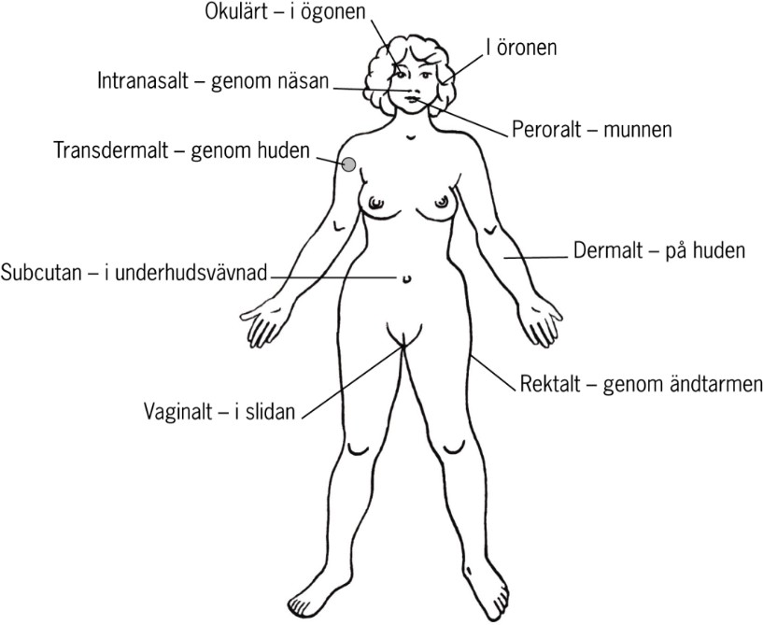

Läkemedel som tas via munnen
Läkemedel som tas genom munnen kallas för orala läkemedel. Läkemedel som ska tas via munnen finns som tabletter, granulat, pulver, i flytande form eller som kapslar. Vissa av läkemedels- formerna är avsedda att ge lokal effekt i tex. munnen, svalget eller i magtarmkanalen. De allra flesta läkemedel ger effekt i hela kroppen.

5.1 Tabletter
Tabletter är den vanligaste läkemedelsformen och finns i många olika sorter. Vilken sort man väljer beror på vilken effekt man vill att läkemedlet ska ha. Vissa tabletter är överdragna med socker eller något annat ämne som skyddar innehållet mot luft, ljus, fuktighet eller obehaglig smak. Vissa har skåra och går då att dela.
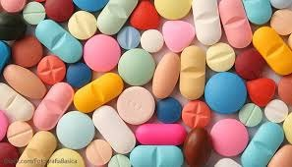

Att tänka på när du ger läkemedel som ska sväljas ner:
Ge vatten innan du ger läkemedlet så att mun och hals blir fuktigt så att läkemedlen lättare glider

Ge läkemedlet med en riklig mängd vätska och i sittande ställning. Läkemedel kan ge frätskador i matstrupen om de fastnar i halsen

Många vill ta läkemedel med gröt, sylt eller lite tjockare dryck för att underlätta sväljning Ge alltid dryck efter att tabletterna svalts ner

5.2 Kapslar
Kapslar innehåller läkemedel i fast eller flytande form och har ett hölje av gelatin. Kapseln löser upp sig i magsäcken eller längre ner i tarmen. Kapslarna ska sväljas hela med riklig mängd vätska. Sjuksköterska ska kontaktas om patienten har svårt att svälja kapseln.
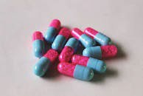

Kapslar ska sväljas hela

5.3 Depåtabletter
Är en läkemedelsform som långsamt löser upp sig i kroppen och är långtidsverkande. Depåtabletter får inte krossas, men får delas om det finns en skåra i tabletten.
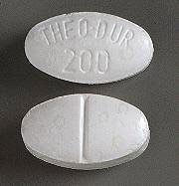

5.4 Enterotabletter
Enterotabletter är en tablett med ett hölje som gör att tabletten ska passera magsäcken och löses upp i tarmen. Anledningen är bland annat att läkemedlet kan vara skadligt för magsäcken, att läkemedlet ska verka i tarmen eller att magsyran påverkar läkemedlet. Enterotabletter får inte delas eller krossas.
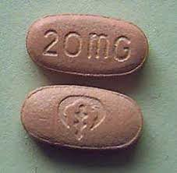

5.5 Brustabletter
Brustabletter ska lösas upp i minst ett halvt glas vatten innan den tas.
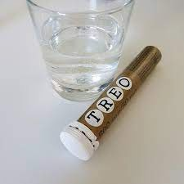

5.6 Lösliga tabletter
Löses i vatten. Behövs bara lite vatten i en medicinmugg.
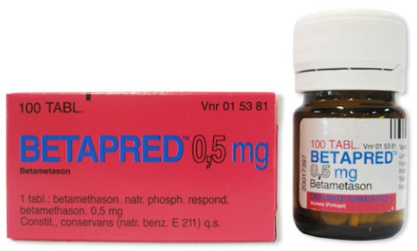

5.7 Tuggtabletter
Tuggtabletter ska tuggas sönder och sedan sväljas ner. Ger snabb effekt. Skölj gärna ner med vatten efter, det kan sitta kvar rester i tänderna och munhåla.

5.8 Spray
Sprayas under tungan, medan patienten håller andan. Ges till exempel om patienten är ordinerad detta vid kärlkrampsanfall. Patienten ska sitta eller ligga då medicinen sprayas under tungan.
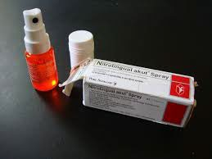

5.9 Resoribletter
Stoppas under tungan eller läppen och löses upp av saliven. Här finns många små blodkärl som snabbt tar upp läkemedlet och ger effekt efter ett par minuter.
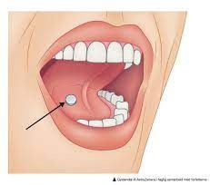

5.10 Munsönderfallande/munlösliga tabletter
Munsönderfallande tabletter läggs på tungan där de smälter och sväljs därefter utan vatten. Svårt om patienten är mycket mun-torr.
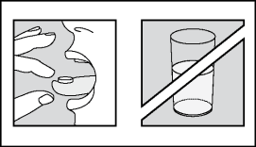

5.11 Sugtabletter
Sugtabletter löses långsamt upp i munnen, ger antingen lokal effekt i munnen eller har effekt i hela kroppen.

5.12 Medicinska tuggummi
Medicinska tuggummi ska tuggas för att frigöra den aktiva substansen. Tuggummit ska inte sväljas ner.

5.13 Mixtur och droppar – orala lösningar
Mixtur och droppar är flytande läkemedel som ska tas genom munnen. Dropparna kan ges i annan vätska, exempelvis juice, medan mixturer ska tas som de är.
Flytande läkemedel ska noga mätas upp ur originalförpackningen. Även små mängder kan ge stor effekt. Kontrollera alltid om den orala vätskan ska skakas före användning.
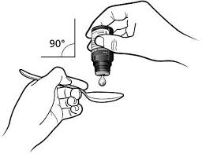
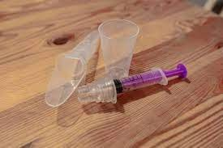
Kontrollera alltid om flytande läkemedel ska skakas och om den ska förvaras i kylskåp.

5.14 Munhålelösning
Buccolam innehåller ett läkemedel som kallas midazolam och används för att stoppa ett plötsligt och långvarigt krampanfall/epilepsi.
Avsett för användning i munhålan.
Sprutas långsamt i mellanrummet mellan kindens insida och tandköttet i underkäken.

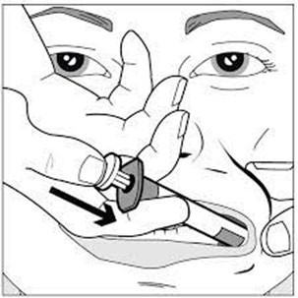
Sprutorna är nålfria och förfyllda med olika styrka för oral användning. Får ej förvaras i kylskåp.

5.15 Pulver och granulat
Granulat och pulver är finfördelat läkemedel. Det finns antingen fritt i förpackning och doseras med doseringssked eller kommer i portionspåsar. Granulat kan strös på gröt eller filmjölk. Det finns även granulat och pulver som kan lösas i vatten.
Det är viktigt att ge extra vatten till patienter som tar pulver och granulat för att det ska lösa sig ordentligt i magen.

Rektalvätska
Rektalvätska finns bland annat mot förstoppning, feberkramp och andningsbesvär. Vätskan finns i en behållare med pip.
Innan du ger läkemedlet;
- Informera patienten om vad som ska ske
- Be patienten lägga sig på sidan med ett skydd under rumpan
- Vrid av yttersta delen av tuben.
- Smörj eventuellt lite av innehållet på pipen för att den ska glida lättare

- Sära lite på skinkorna för att komma åt ändtarmen.
- För in hela pipen i ändtarmen, tryck ihop behållaren så att den töms helt - håll kvar greppet en stund.
- Fortsätt att behålla trycket om tuben när du drar ut spetsen - annars åker läkemedlet in i tuben igen
- När du har dragit ut tuben så låter det alltid som det finns läkemedel kvar – och så ska det vara - allt kommer inte ut.
- Släpp greppet om skinkorna.
- Låt patienten ligga kvar en stund så att läkemedlet inte rinner ut direkt

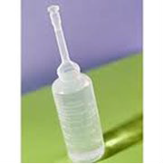
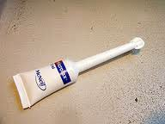

Läkemedel som inhaleras
Andas in och ger effekt i lungorna.

7.1 Inhalationspulver
Andas in med speciella hjälpmedel. Pulvren är fuktkänsliga.
Patienten ska inte andas ut i inhalatorn och förvara inte inhalationspulver i fuktig miljö.

7.2 Inhalationsvätska
Andas in med hjälp av en speciell apparat som finfördelar vätskan.
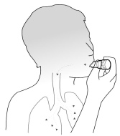

7.3 Hjälpmedel vid inhalationer
Optichamber- i den kan patienten andas in och ut och ändå få i sig allt läkemedel.
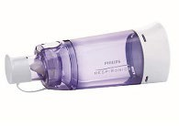

Pariboy-elektrisk inhalationsapparat. Laddas med inhalationsvätska som finns i pipetter.
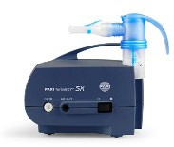

All inhalationsutrustning är kundbunden. Det är viktigt att den som ska använda utrustningen läser tillverkarens anvisningar noggrant innan behandlingen påbörjas. Du kan behöva stötta kunden för att inhalationstekniken ska fungera.
Inhalationstekniken är viktig för att behandlingen ska fungera. Hjälp alltid patienten att skölja munnen med vatten efter inhalation. Detta för att avlägsna läkemedelsrester och för att undvika en dålig munhälsa.
Följ tillverkarens riktlinjer i hur och hur ofta hjälpmedlet ska rengöras.

7.4 Syrgas
Även syrgas räknas som ett läkemedel och ges i samband med andnöd i kombination med syrebrist via en syrgaskoncentrator. Att tänka på vid administrering av syrgas:

- Rökning eller öppen eld är livsfarligt.
- Fett som kommer i kontakt med syre kan självantända. Rengör utrustningen före den börjar användas.
- Rengör eventuell mask eller torka av grimma efter användning enligt föerskrifter.
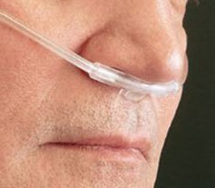

Läkemedel som ges via näsan
Läkemedel som ges via näsan kan vara flytande i spray eller droppar. Det finns även i form av pulver. Läkemedel som ges via näsan är bland annat mot nästäppa, allergi eller migrän. Medlet kan verka lokalt i näsan eller sugas upp av slemhinnan och följa blodet ut i kroppen.

8.1 Näsdroppar
Näsdroppar finns i olika styrkor, som innehåller olika mycket av det verksamma ämnet. Näsdroppar finns i engångspipett eller flergångsflaska.

    - Be patienten att snyta sig
    - Skaka ner innehållet i pipettens botten
    - Håll pipetten med öppningen uppåt och öppna den genom att vrida av den platta toppen
    - Be patienten att luta huvud bakåt alternativt ligga på rygg.
    - Töm en engångspipett i varje näsborre genom att klämma på plastbehållaren
    - Be patienten andas in några andetag genom näsan

8.2 Nässpray
Vissa sprejer behöver skakas innan användning.

    - Be patienten att snyta sig
    - Ta av skyddshuven på sprejen
    - För in sprejflaskans spets i ena näsborren och spreja antal gånger som är ordinerat
    - Be patienten andas in några andetag genom näsan, så att vätskan sprids över näsans slemhinna.
    - Gör på samma sätt i den andra näsborren om sprejen ska användas i båda näsborrarna.
    - Sätt på skyddshuven

Läkemedel som ges i ögonen
Ögondroppar och ögonsalva kan användas mot bland annat allergier, infektioner, ögonsjukdomar, som grön starr och torra ögon. Läkemedlen verkar på plats i ögat. Ögondroppar och ögonsalvor har kort hållbarhet. Öppnad flaska är oftast inte hållbar mer än en månad. Vissa har kortare hållbarhet. Märk alltid upp flaskan med dagens datum när du öppnar en ny.

9.1 Ögondroppar
Ögondroppar på flaska har en liten pip som gör det lätt att droppa vätskan i ögonen. Många ögondroppar finns också som engångspipetter. Dosen anges i antal droppar- se läkemedelslistan.

    - Kontrollera öppningsdatum på förpackningen
    - Läs ordinationen på läkemedelslistan
    - Tvätta och sprita händerna
    - Låt patienten luta huvudet bakåt och titta uppåt
    - Dra försiktigt ner det nedre ögonlocket och droppa i antal ordinerade droppar
    - Be patienten blunda
    - Torka bort överskott av dropparna med en kompress
    - Om olika sorters ögondroppar är ordinerade, vänta minst 5 minuter mellan de olika sorterna.
    - Observera att pipen inte får röra ögat
    - Om flaskan eller tubens spets vidrört ögat tvätta av med desinfektionsvätska

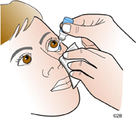

9.2 Ögonsalva
Ögonsalva har ofta längre effekt än droppar. Tuben har en lång spets för att kunna lägga salvan i det nedre ögonlocket. Dosen anges i antal centimeter, se läkemedelslista.

    - Kontrollera öppningsdatum på förpackningen. Skriv alltid datum när ny flaska/tub öppnas. Kontrollera hållbarhet och förvaring – finns att läsa i bipacksedel
    - Öppnad flaska/tub kan förvaras i rumstemperatur. Ge aldrig kylskåpskalla ögondroppar/ögonsalva - kan kännas obehagligt
    - Om olika sorters ögondroppar är ordinerade, vänta minst 5 minuter mellan de olika sorterna. Om patienten har både droppar och salva ska salva alltid ges sist
    - Läs ordinationen på läkemedelslistan
    - Var noggrann med handhygienen, tvätta och sprita händerna
    - Låt patienten luta huvudet bakåt och titta uppåt
    - Dra ner det undre ögonlocket och lägg i ordinerad mängd salva
    - Be personen att sluta ögat och blinka några gånger så att salvan sprider sig
    - Torka bort överskott av salva med en kompress
    - Om flaskan eller tubens spets vidrört ögat tvätta av med desinfektionsvätska/ ytdesinfektion
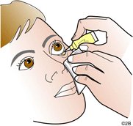

Läkemedel som ges i öronen
Läkemedlen kan du få bland annat mot hörselgångseksem och vaxproppar. De verksamma ämnena verkar direkt i hörselgången och kan till exempel dämpa inflammationer och motverka infektioner.

10.1 Örondroppar/öronsalva
    - Kontrollera öppningsdatum på förpackning.
    - När en ny förpackning öppnas ska det skrivas öppningsdatum.
    - Kontrollera hållbarhet – läs bipacksedel.
    - Förvaring – läs bipacksedel.
    - Ge aldrig kylskåpskalla örondroppar /öronsalvor
    - Det går lättast att ge läkemedlet om personen ligger på sidan eller lutar huvudet åt sidan.
    - Kontrollera på läkemedelslista vilket öra som ska behandlas
    - Dra örat uppåt och bakåt för att räta ut hörselgången
    - Håll pipen, tuben, pipetten nära örat men utan att röra. Detta förhindrar att bakterier kommer in i flaskan eller tuben.
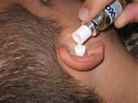
    - Tryck försiktigt ut en droppe i taget eller tryck ut salva
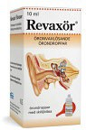
    - Låt patienten ligga kvar på sidan fem minuter så dropparna hinner verka

Läkemedel för huden

11.1 Salvor, kräm, lösningar och gel
Läkemedel för huden är sådana läkemedel som du använder för att behandla olika besvär i huden och hårbottnen. Läs alltid anvisningarna för hur medlet ska appliceras på huden.
Kräm, salva och gel används mot olika hudsjukdomar, till exempel eksem och psoriasis. Oftast ska du bara smörja på ett tunt lager, förutom vid behandling av torr hud.
Salva är fetare än kräm och är bra att använda på torr och fjällande hud. Den bildar en tunn hinna som bevarar fuktigheten i huden
Kräm släpper igenom fukt och fungerar därför bra på hudbesvär som vätskar sig, eller på ställen där huden är fuktig.
Gel är för det mesta helt fettfri och passar på fet hud
Puder kan ge en svalkande känsla och skydda huden. Det kan till exempel vara på ställen där hud ligger mot hud som i ljumskarna, mellan skinkorna och under brösten. Läkemedel i form av puder finns till exempel mot svampinfektioner. Använd inte puder tillsammans med kräm eller salva. Det blir som en kletig massa.
Emulsion och lösning är exempel på kutana vätskor som används vid olika hudbesvär. En lösning är tunnare än en emulsion. Lösning kan användas när stora områden ska behandlas. Lösning är också bra om du ska behandla hud med mycket hår. Detsamma gäller skum. Exempel på lösningar och skum är kortison mot eksem.
Medicinska schampon kan du använda mot exempelvis mjäll och svampinfektion i hårbotten. Schampot masseras in i hårbotten och ska ofta verka en tid innan det sköljs bort.

Läkemedel som ges genom huden
Läkemedel som tas upp genom huden kan verka ytligt men också lite mer på djupet på det område som behandlas. Det kan också verka i andra delar av kroppen. Det verksamma ämnet tas upp genom huden till blodet. Det sprids sedan i kroppen till det ställe där det ska verka.

12.1 Depotplåster
Plåster används bland annat mot smärta, kärlkramp och åksjuka. Plåster kan även användas vid rökavvänjning eller som hormontillskott. Det finns också plåster som bedövar inför ett blodprov.
Många plåster är så kallade depåplåster, som avger det verksamma ämnet i jämn takt under en viss tid. Effekten av depotplåster kan påverkas av feber, kyla, fukt mm.

Byte av plåster

    - Tvätta dina händer noga och använd handsprit både före och efter byte
    - Ta av det gamla depotplåstret innan du sätter på ett nytt
    - Vik ihop depotplåstret på mitten och tejpa upp det på blankett ”kassation av läkemedelsplåster” eller lämna direkt till sjuksköterska för säker kassering
    - Skriv datum och signatur i rutan där du tejpar depotplåstret
    - Huden ska vara helt torr för att depotplåstret ska kunna fästa
    - Värm depotplåstret i handen
    - Depotplåstret ska inte fästas på samma ställe som på det gamla
    - Välj ett ställe med så lite hår som möjligt. Fråga sjuksköterska om patienten har mycket kropps-hår.
    - Ta plåstret och avlägsna skyddsfilmen utan att röra vid depotplåstret
    - Sätt fast depotplåstret på huden genom ett lätt tryck med handflatan i ca 30 sekunder
    - Var noga med att plåstrets kanter fäster ordentligt
    - Dokumentera var på kroppen plåstret placeras i kundens journal
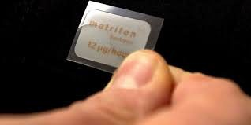
    - Signera på signeringslista

Skriv inte datum på plåstren då membranet kan gå sönder eller så kan häftskiktet påverkas pga. trycket från bläckpennan

Plåster som har lätt att lossna kan fästas med hudvänlig tejp om kanterna. Täck inte över hela plåstret då frisättningen kan förändras genom att det blir för tätt eller varmt

Om plåstret trillar av, sätt ett nytt direkt och byt sedan efter ordinarie ordinationsdag

Läkemedel som ges via ändtarmen
Läkemedel i ändtarmen kan vara ett alternativ till läkemedel som sväljs. Läkemedlen kan
användas för att behandla sjukdomar generellt i kroppen eller för lokala besvär i tarmen.

13.1 Suppositorier/stolpiller
Det verksamma ämnet i stolpiller är uppblandat med fett eller vax som smälter inne i änd- tarmen. Ämnet kan tas upp i blodet via ändtarmens slemhinna. Det sprids sedan i kroppen till det ställe där det ska verka. Stolpiller finns bland annat mot smärta, ångest och hemorrojder. Stolpiller ges bland annat om patienten har svårt att svälja, mår illa eller kräks. Stilpiller kallas i dagligt tal för supp.

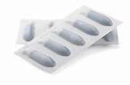
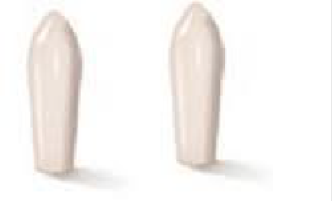
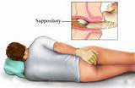

    - Informera patienten om vad som ska ske
    - Be patienten att lägga sig på sidan
    - Ta av skyddshöljet på stolpillret
    - Doppa eventuellt stolpillret i lite ljummet vatten för att den ska bli lite mjukare
    - Stolpillret är patronformad och ska föras in med den trubbiga ändan först
    - För in stolpillret precis innanför ändtarmsöppningen och den ringmuskel som finns i ändtarmsöppningen

Läkemedel som ges i slidan
Läkemedel som förs in i slidan finns i olika former för bland annat torra och sköra slemhinnor eller vid infektioner. Läkemedlen appliceras med ett finger eller med ett hjälpmedel, en så kallad införare. Vaginala läkemedel finns som vätskor, kräm, gel, salva, skum, vagitorier, tabletter, kapslar, vaginaltamponger och vaginalinlägg. De flesta läkemedlen har effekt direkt på slem- hinnan inne i slidan. För enstaka läkemedel tas det verksamma ämnet upp i kroppen via blodet. Det sprids sedan i kroppen till det ställe där det ska verka.
Vissa av de vaginala läkemedlen ska föras in i slidan med en applikator (särskild införare) som används enligt tillverkarens anvisningar.

- Läs bipacksedeln
- Informera patienten om vad som ska ske och varför
- Be patienten att lägga sig ner.
- Ibland är det lättast om patienten ligger på sidan.
- För in införaren djupt i slidan och tryck ut krämen eller gelen alternativt använd fingrarna om läkemedlet inte har en avsedd införare
- Rengör införaren enligt anvisningarna om den inte är för engångsbruk

Naturläkemedel
Växtbaserade läkemedel som är receptfria. Naturläkemedel kan påverka och förstärka effekten av andra läkemedel och skall alltid stå på ordinationslistan. Kontakta sjuksköterska om patienten tar dessa läkemedel och de inte står på ordinationslistan.

Dosdispenserade läkemedel/APO-dos
Vissa tabletter dosförpackas i påsar som levereras i en rulle. Rullarna kan vara från två till fyra veckor. En del patienter behöver hjälp med att ta tabletterna andra klarar det själva. Är du trygg med uppgiften kan du ibland få hjälpa sjuksköterskan att lämna rullen till kunden. Detta ska du då signera på en lista hemma hos patienten- särskild delegering krävs för detta.
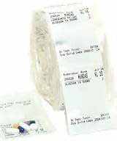

Beroende på vilka sorters läkemedel det gäller och hur dessa kan hanteras kan en kund ha mer än en dosrulle eller ha både dosrulle och dosett. Detta framgår av ordinationshandlingen.
Kontrollera:
- Namn och personnummer
- Datum och klockslag
- Räkna antalet tabletter och jämför med ordinationsunderlaget
- Kontrollera att det inte är flera dospåsar på samma klockslag som skall ges
- Signera i avsedd signeringslista / SignIt efter du säkerställt att kunden svalt läkemedlet

Dosett
Dosett är en förvaringsbehållare, tillverkad i plast, som används för att underlätta dosering av läkemedel i form av tabletter eller kapslar. Dosetter finns i olika färger och storlekar.

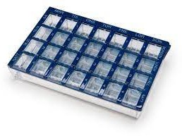
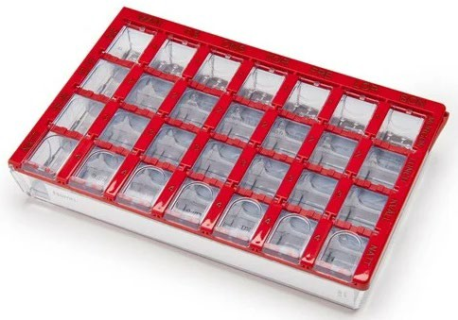
Det är sjuksköterskan som iordningsställer/delar dosetten. Delegerad vårdpersonal kan sedan hjälpa till att administrera läkemedlet från dosetten till patienten.

Blodförtunnande tabletten Waran brukar iordningsställas i blå dosett och alltid märkas upp med WARAN.

Läkemedelslista / Ordinationshandling

Läkemedelslistan eller ordinationshandlingen ska alltid vara uppdaterad enligt senaste ordination från läkaren.

- Stående, dispenserade läkemedel är de som finns i APO-dos påsarna. 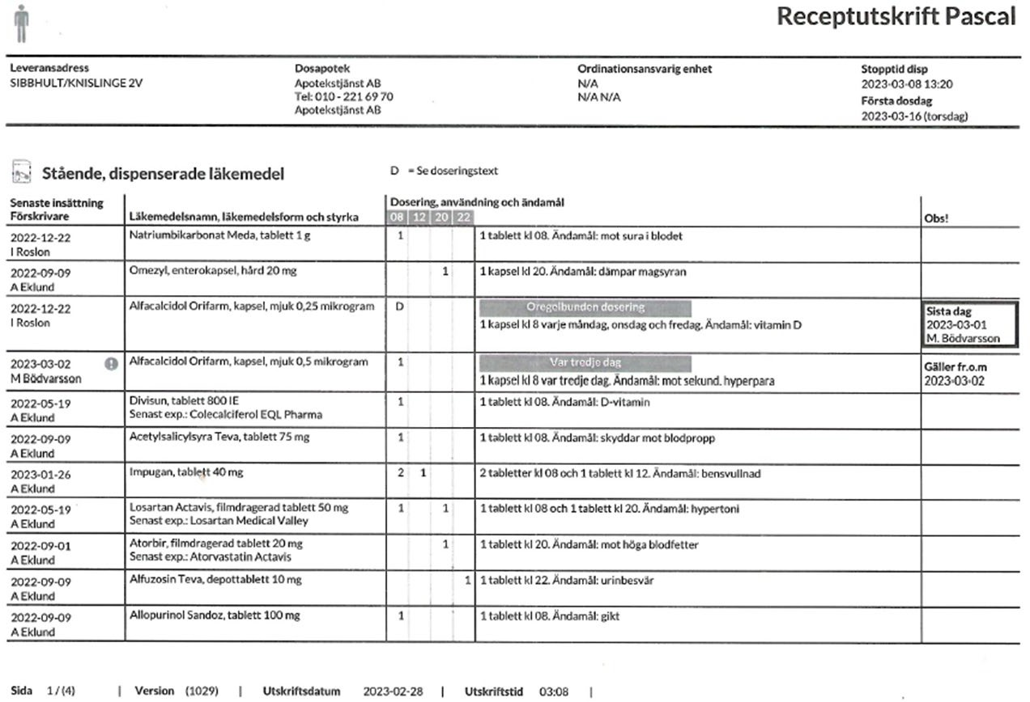

- Stående, Originalförpackningar kan vara Insulin, Olika typer av salvor och krämer, eller annat läkemedel som sjuksköterskan delar i Dosett ex. Waran- se då särskild doseringslista.

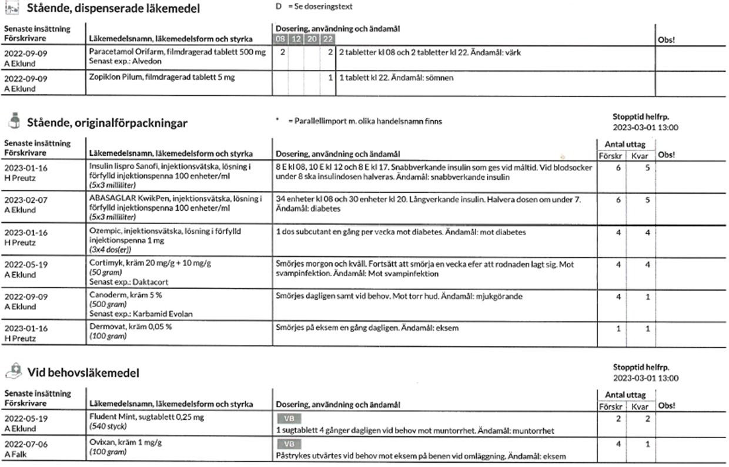
- Vid behovsläkemedel finns sådant som kunden kan behöva vid ex. extra smärta eller oro, kontakta alltid sjuksköterska innan dessa läkemedel ges.

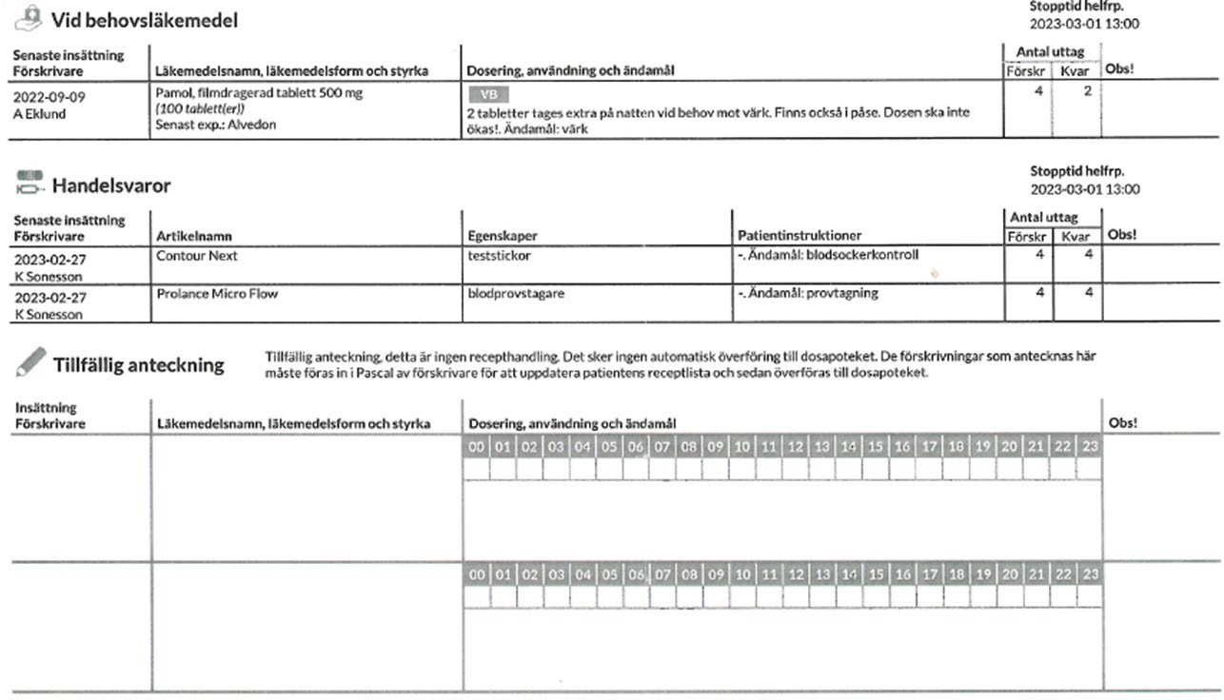

Blodförtunnande läkemedel
Blodförtunnande läkemedel används för att förhindra blodproppar i blodkärlen. Blodförtunnande läkemedel gör att blodet inte levrar sig/koagulera lika lätt som vanlig. Patient som tar detta läkemedel har en ökad blödningsrisk.

19.1 Tablett Waran
Waran är en blodförtunnande tablett. Tabletterna innehåller ett färgämne som gör att
tabletterna är blå och är lätta att känna igen. Det finns även en Warantablett som är vit, Warfarin Orion för de patienter som inte tål det blå färgämnet. Den vita tabletten är inte lika vanlig.
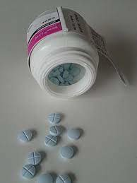
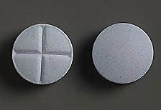

När en patient behandlas med Waran tas det blodprov regelbundet. Blodprovet kallas PK (INR)
Beroende på provsvaret och blodets förmåga att koagulera ordineras antalet tabletter. Antalet kan skifta från dag till dag
Efter varje provtagning skickas ny ordinationslista till patienten eller sjuksköterskan. Warantabletter iordningsställs oftast i (blå)dosett av sjuksköterska Vanligast är att patienten tar sina Warantabletter på kvällen.

Waranordination är alltid på egen ordinationslista. Observera att antalet tabletter skiftar beroende på dag. För att se att Warandosering är aktuell ska nästa provtagningsdatum vara framåt i tiden.

Det blir mer vanligt att patienter behandlas med annan typ av blodförtunnande läkemedel, Eliquis- denna är då förpackad i APO-dospåsen.

19.2 Halsband
Alla patienter som tar blodförtunnande läkemedel ska ha ett halsband som talar om att de tar ett läkemedel som ger en ökad risk för blödningar.
Ansvarig sjuksköterska ansvarar för att det vid övertagande av patienten finns halsband samt för att vid behov beställa nytt.
Vårdpersonal ser till att patienten har halsbandet på sig samt att kontakt tas med sjuksköterska om halsbandet är smutsigt eller sönder och behöver bytas.
Viktigt att veta gällande om patienter som tar blodförtunnande läkemedel:
Vid blod i urinen, avföringen, blodig upphostning, blodig kräkning, eller svår, ovanlig huvudvärk, misstänkt fraktur eller någon annan blödning som inte stannar av, ska sjuksköterska omedelbart kontaktas.
Vid kraftigt trauma (våld, slag, fall) mot huvud och buk ska sjuksköterska kontaktas för vidare ställningstagande.
Vid kontakt med sjukvård/sjuksköterska samt tandläkare, tala alltid om att patienten behandlas med blodförtunnande läkemedel.
Vid nytillkommen sjukdom med symtom såsom kräkning, feber, aptitlöshet ska sjuksköterskan kontaktas.
Om patienten av någon anledning inte har fått sitt blodförtunnande läkemedel ska sjuksköterska kontaktas omgående.

Läkemedel vid behov
Om patienten skulle behöva någon extra medicin vid till exempel smärta eller feber. Läs ordinations- underlaget / läkemedelslistan och se vad patienten har för någon medicin vid behov och ring sjuksköterskan.
Samma gäller om det är narkotikapreparat, då skall det räknas av och signeras på en separat lista för narkotikaklassade läkemedel.

Administrera /överlämna läkemedel

21.1 Förberedelse
    - Leta upp signeringslistan och läkemedelslistan. Står det rätt namn? Rätt personnummer? I signeringslistan kan det finnas förtydligande om du behöver veta något speciellt om ordinationerna
    - Kontrollera i SignIT att kunden inte redan fått sitt läkemedel
    - Har vårdtagaren dosdispenserade läkemedel? Dosett? Eller både och? Stående originalförpackning?

21.2 Administrering/överlämning
- Börja att läsa uppifrån på läkemedelslistan under rubriken ”Dosdispenserade läkemedel”
- Räkna antalet tabletter i läkemedelslistan och jämför med antalet i dospåsen innan du öppnar dospåsen, för att se att det stämmer. Glöm inte att läsa hela raden ut till höger. Där kan stå en ruta med utsatt datum dvs. kunden ska inte ha den medicinen längre och finns kanske inte med i dagens dospåse. Kunden är kanske inte ordinerad en tablett varje dag? Eller bara en gång i veckan, var noga när du läser av listan så det blir rätt.
- Nu går du vidare till rubriken Stående originalförpackningar. Här under står ordinationen på de läkemedel som inte kan stoppas i dospåsarna. Flytande mixtur, ögondroppar, Inhalationer, Krämer eller Insulin.
- Under Stående originalförpackningar står även om vårdtagaren har någon medicin som sjuksköterskan har delat i dosett.
- Där står även om vårdtagaren har blodförtunnande medicin Waran-då är den tabletten delad i särskild dosett som är uppmärkt med WARAN och har en särskild egen ordinationslista.
- När du har plockat fram och iordningställt alla läkemedel kan du börja att administrera / överlämna läkemedel till vårdtagaren.
- Till sist signerar du i SignIT när du försäkrat tig om att patienten tagit alla sina läkemedel.
- Tänk på att informera /skriv upp/beställa om någon förpackning/läkemedel börjar ta slut

Förvaring av läkemedel
Läkemedlen ska förvaras i låsbart skåp så att obehöriga inte kan komma åt dem. Endast sjuksköterska och vårdpersonal med delegering i läkemedelshantering ska ha tillgång till skåpen.
Läkemedlet bör;
- Förvara i originalförpackningen.
- Förvara efter angiven rekommendation (skydd för ljus, kyla och värme)
- Förslut förpackningen efter användandet.
- Öppna bara en förpackning i taget.
- Anteckna brytningsdatum.

22.1 Originalförpackning
Originalförpackning är den förpackning som tillverkaren förvarar läkemedlet i. Vissa läkemedel förvaras i denna och förpackning och tas direkt från den. Detta framgår av ordinationshandlingen.

22.2 Läkemedelspåse
Tabletter som ges vid behov förvaras oftast i en läkemedelspåse. På påsen står information om läkemedlet som finns i påsen.

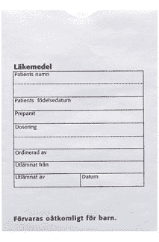

Rapporteringsskyldighet
Som hälso- och sjukvårdspersonal är du skyldig att rapportera avvikelser, vård-skador och risk för vård-skador. Detta innebär att om du upptäcker att något kring läkemedelshanteringen har blivit fel, att patienten kommit till skada eller riskerat att komma till skada ska detta rapporteras enligt rutin avvikelsehantering i DF respons.

